17 octombrie 2018
RAPORT ZILNIC

Calificativ:  NEUTRU | Mii de locuri de muncă la Cernavodă | Digi24Cluj-16:50  0min 18s
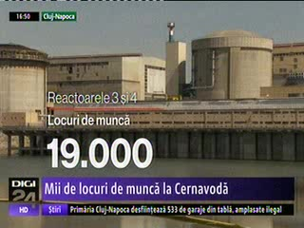 | 19.000 de locuri de muncă ar putea fi create odată cu realizarea reactoarelor 3 şi 4 de la Cernavodă, potrivit reprezentanţilor industriei. România negociază construcţia celor 2 unităţi cu o companie din China de 4 ani.

Calificativ:  NEGATIV | Blocuri noi lăsate în beznă | ProTV-19:13  2min 17s
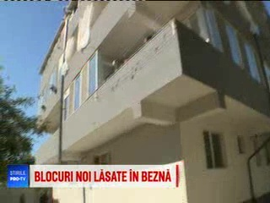 | Deşi stau în blocuri noi, sute de familii din Bucureşti şi Ilfov s-au trezit fără apă caldă şi curent electric deoarece dezvoltatorii imobiliari nu le-au făcut oamenilor contracte individuale pentru energie aşa că furnizorii au debranşat clădirile de la reţea. Dezvoltatorul spune că e vina celor de la Enel deoarece nu are voie să schimbe contractul individual până nu ajunge postul trafo, iar postul trafo l-a plătit încă de anul trecut.  Cei de la Enel resping vehement ideea că ar putea să vândă posturi trafo, cum susţine dezvoltatorul.

Calificativ:  NEUTRU | Mirajul investiţiilor chineze | Digi24-18:19  3min 28s
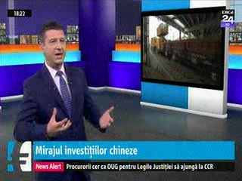 | Se discută de atragerea de investiţii chineze de circa 6 ani, însă acestea nu s-au concretizat deoarece multe dintre condiţiile chineze nu au fost acceptate. De exemplu, proiectul reactoarelor 3 şi 4 de la Cernavodă a fost blocat multă vreme deoarece investitorii din China au cerut preţ garantat de vânzare a electricităţii, ceea ce e contrar normelor europene.

